**Программа тура «Заповедный Байкал», 6 дней**

Увлекательное и размеренное путешествие по самым интересным и красивым уголкам Байкала. Комфорт и восхищение – вот эмоции этого тура!

**Продолжительность:** 6 дней / 5 ночей

**Количество человек в группе**: до 8

**Время проведения:** Май – Октябрь 2016

**Места на Байкале:** КБЖД, Танхой, Листвянка, о-в Ольхон, Шумакские источники

**Интересно:** Заповедные тропы, круиз, целебные источники в горах, вертолетный тур, шаман

Программа тура

**1 день**

Утром гид группы встретит всех путешественников в аэропорту города Иркутск. Позавтракав, на комфортабельном туристическом автобусе гости отправятся на первую встречу с Байкалом. Чтобы сократить время трансфера, сначала доедем до поселка Култук на юге Байкала (130 км, время в пути 2 часа), а там пересядем на комфортабельный корабль, который довезет Вас до гостиницы (время в пути 1,5 часа).По прибытии размещение в номерах ведомственной гостиницы ВСЖД Центра деловых связей, на 137ом км Кругобайкальской железной дороги.

Гостей будет ждать вкусный байкальский обед. После обеда – отдых. Вечером гид проведет первую экскурсию по берегу Байкала.

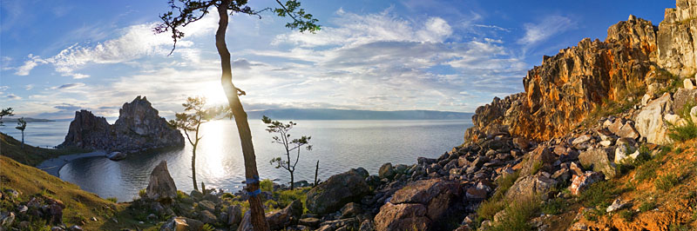

**Центр деловых связей ВСЖД** был построен в 1996 году под руководством Восточно-сибирской железной дороги, находится в распадке речки Шарыжалгай  на территории Прибайкальского национального парка  для принятия высокопоставленных гостей. И на сегодняшний момент эта база открыта не для всех.

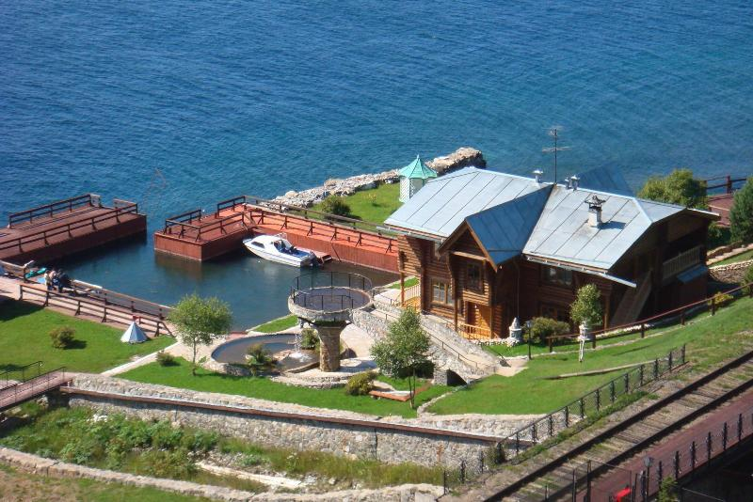 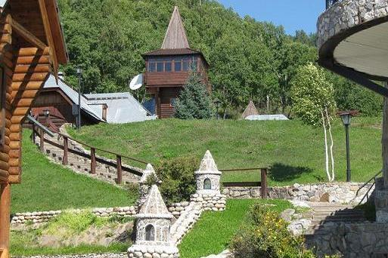

Центр деловых связей  ВСЖД располагает комфортабельными номерами: апартаменты. Все номера оборудованы итальянской мебелью, современной электрической бытовой техникой, телевизорами, а также прочими необходимыми аксессуарами, соответствующими самым высоким мировым стандартам.

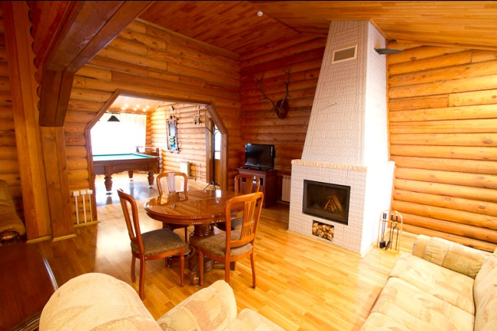 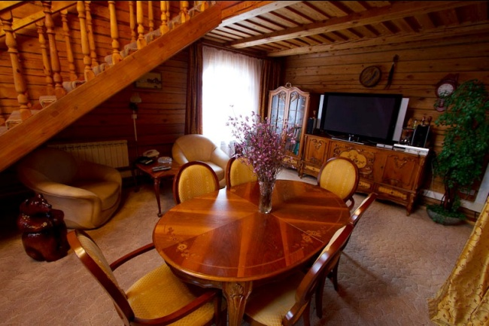

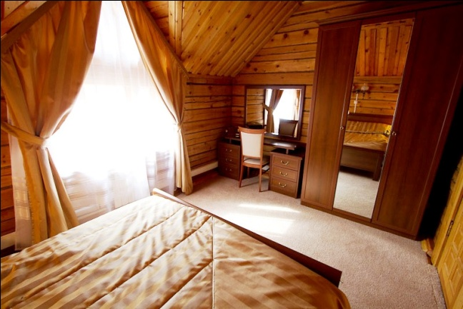 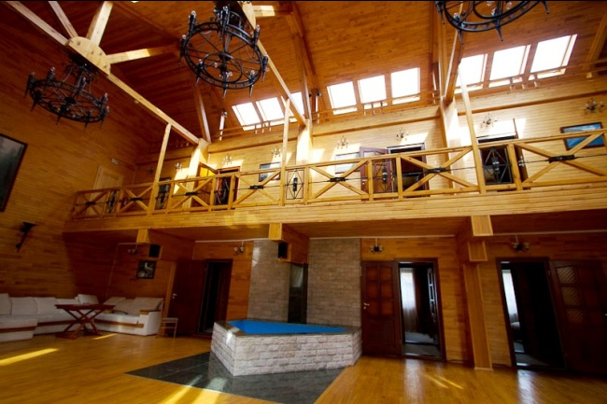

Внешний вид всего комплекса, расположенного у самого берега о. Байкал, в сочетании с уникальной природой, создает впечатление внутреннего покоя, тишины и умиротворенности.

На территории расположен отдельно-стоящий комплекс с русской баней, турецкой баней (хамамом), бассейном, а также бильярдом на 2 этаже. Для любителей активного отдыха на территории расположен открытый теннисный корт, возможен прокат водных скутеров. Территория объекта очень богата и подойдет на самый взыскательный вкус.  Летом на территории открыты веранды, где возможно насладиться природой национального парка и видами Байкала. Также на территории расположены водяная мельница, водопад, искусственные водоемы, кованые мостики, смотровые площадки, беседки, уличный бассейн, прокат водной техники и пристань для теплоходов.

Питание включено: вода и перекус в автобусе, обед и ужин.

**2 день**

Сегодня гостей ожидает пересечение озера Байкал и экскурсия по заповедным тропам Байкальского биосферного заповедника.

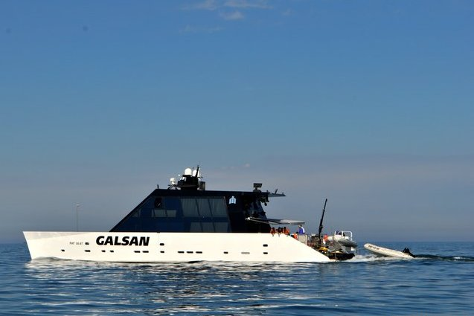 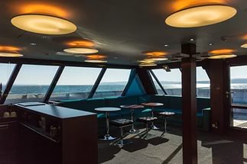

**Байкальский биосферный заповедник** включен в международную сеть биосферных резерватов. Территория заповедника и заказника входит в состав участка Всемирного природного наследия "Озеро Байкал". Экологическая тропа проходит вдоль таких интересных объектов, как долина реки Осиновка, тёмнохвойная тайга, редкие растения, водопад, пункты отдыха, живописные горные ландшафты, выходы угольных пластов, места работы старателей-золотодобытчиков далёкого прошлого.

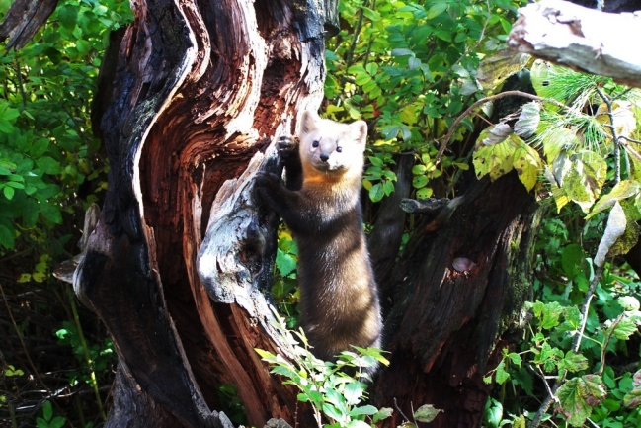 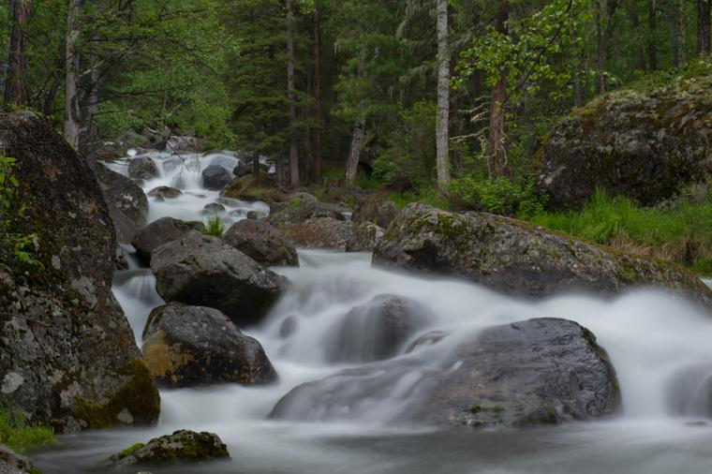

Опытные экскурсоводы расскажут об истории озера и этого заповедного уголка. На обратном пути для гостей будет организована рыбалка с борта корабля.

Обед повар приготовит прямо на корабле. Вечером по возвращении на турбазу – ужин.

Питание включено: завтрак и ужин в ресторане гостиницы, обед на корабле.

**3 день**

Сегодня день будет также насыщен впечатлениями.

После завтрака и сборов – посадка на ваш корабль и отправление в небольшой круиз. В первой половине дня вас ждет познавательная экскурсия по Кругобайкальской железной дороге.

Во время экскурсии для гостей будет накрыт вкуснейший байкальский обед на корабле.

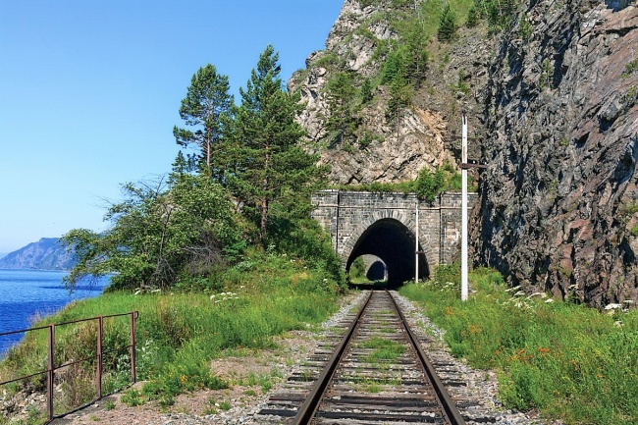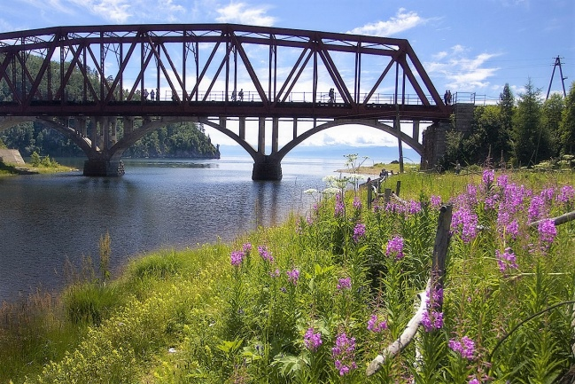

Кругобайкальскую железную дорогу можно по праву назвать главной рукотворной достопримечательностью на Байкале. Это уникальный памятник архитектуры и инженерного искусства, часть Транссиба и одно из красивейших мест Прибайкалья.

КБЖД называют «золотой пряжкой» стального пояса России - это самая дорогая и самая красивая железная дорога, построенная еще в царские времена. Эту дорогу строили с 1896 по 1900 год архитекторы и инженеры из России, Италии, Латвии, Польши и Албании. За два года и три месяца были построено 39 тоннелей, 16 каменных галерей, 248 мостов и виадуков. Дорога прокладывалась по самой кромке побережья, через склоны Приморского хребта.

Экскурсия займет около 5 часов. По прибытии корабля в пос. Листвянка вас ожидает вторая экскурсия на сегодня – в музей Байкала. Лимнологический музей – это 3 этажа интересных аквариумов, макетов, интерактивных экранов, и залы с животнными. Кроме того, гости попадут в зал микроскопов, где им откроется тайный НАНОмир Байкала. В этом зале туристы обычно проводят по 30-40 минут! В конце экскурсии всех участников ждет виртуальное погружение на дно Байкала в батискафе!

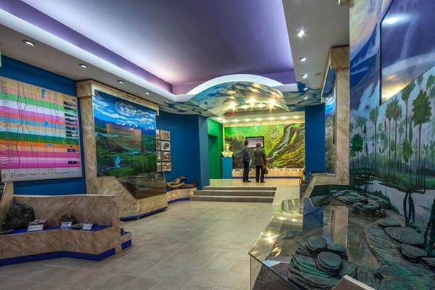 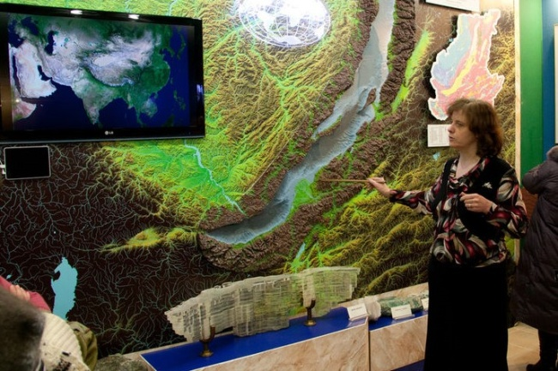

Вечером, после экскурсии, гости могут посетить самый большой на Байкале сувенирный рынок. После - отправление в Иркутск на комфортабельном микроавтобусе. По прибытии размещение в номерах ДеЛюкс отеля КортьярдМарииотт 4*. Ужин в ресторане отеля (блюда европейской и байкальской кухни).

Питание включено: завтрак в гостинице на Байкале, обед на корабле, ужин в ресторане Марриотт в Иркутск.

**4 день**

В этот день путешественники отправятся на вертолете на остров Ольхон. Для перелета предоставляется комфортабельный вертолет МИ-8, либо другое воздушное судно в зависимости от количества участников в туре. Воздушные суда отвечают всем требованиям безопасности.

Из отеля на микроавтобусе гости поедут к месту посадки в вертолет.

Во время перелета Иркутск – Ольхон гостям откроются потрясающие панорамы Байкала.

Место посадки – мыс Хобой – самая северная точка на острове Ольхон. Это священное место полно тайн и загадок, окутано легендами и почитаемо шаманами всей Азии.

Именно тут Вы проведете день. Гид проведет увлекательную экскурсию, а команда туроператора заранее организует пикниковую площадку с шатром, зоной отдыха и сан-узлом.

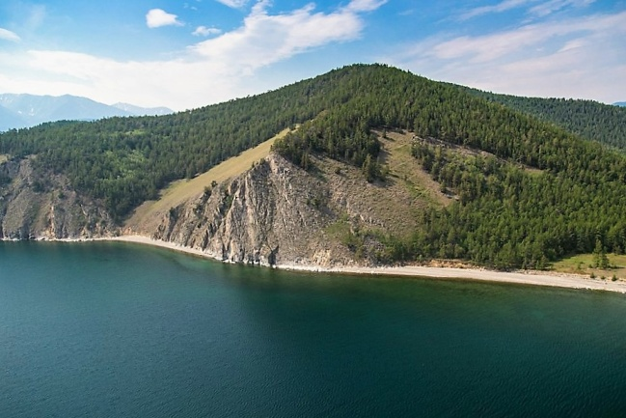 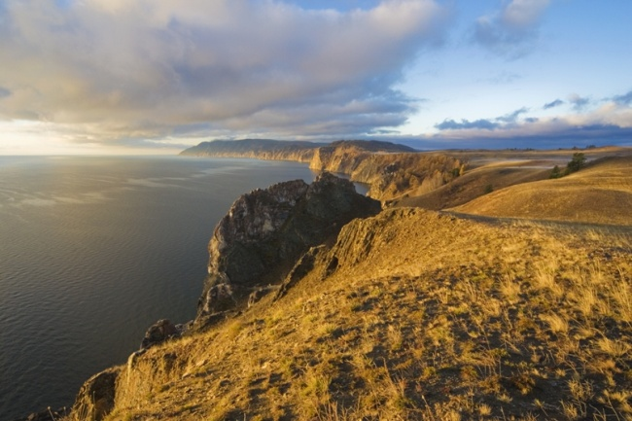

После прогулок и пикника гости на вертолете пролетят половину острова и приземлятся прямо у гостиницы возле поселка Хужир – в центре острова Ольхон.

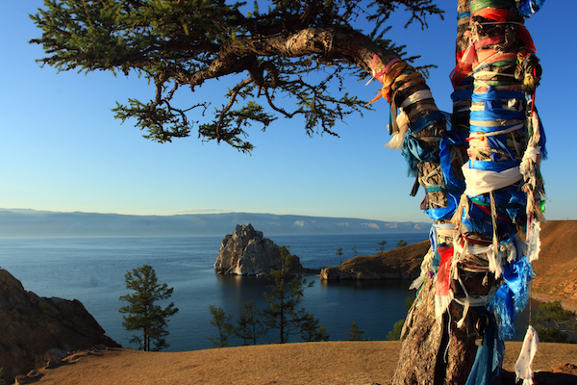 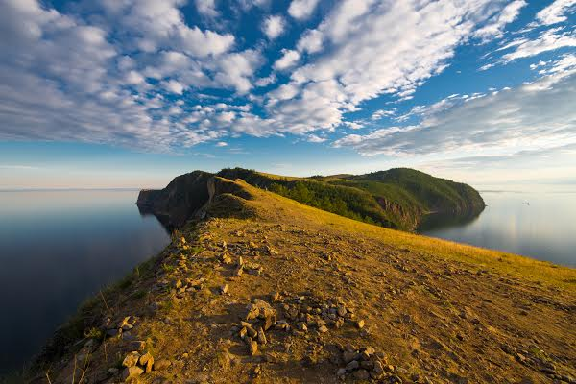

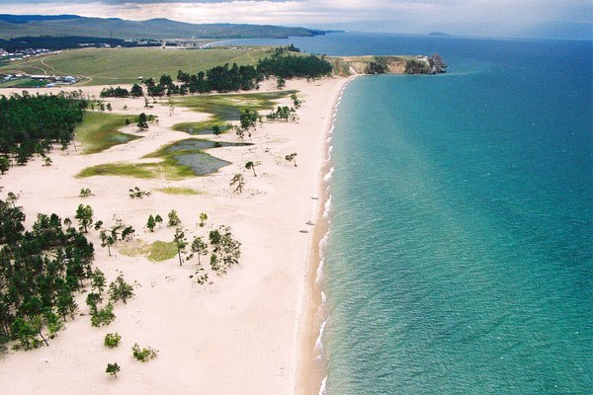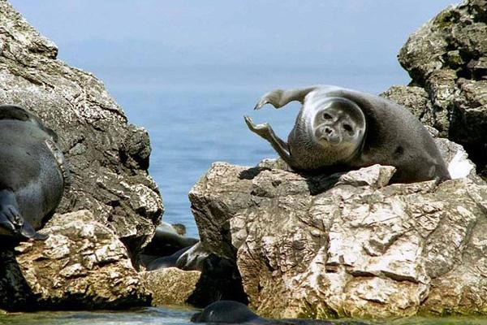

Для размещения предлагаются номера 1 категории в «Байкал Вью» отеле.

Вечером гостей ждет автомобильная экскурсия к скале-Шаманке – тут самые красивые закаты на острове! Недалеко от этого святого для бурят места гости встретятся с настоящим потомственным шаманом для беседы о традициях этого края. При желании можно приватно побеседовать и задать личные вопросы шаману.

Питание включено: завтрак в гостинице «Марриотт», обед-пикник на мысе Хобой, ужин в ресторане отеля «Байкал Вью».

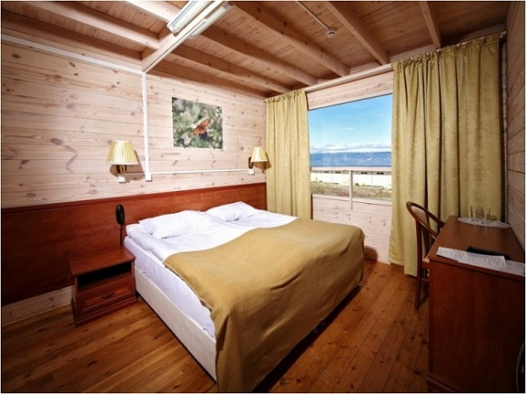 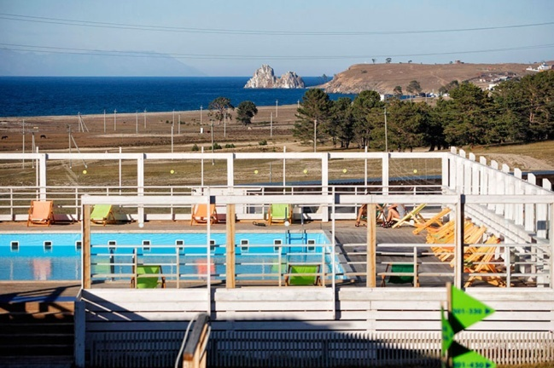

Вертолет ночует на острове Ольхон, вместе с гостями.

**5 день**

Продолжается вертолетный тур. Сегодня точка назначения – знаменитые целебные Шумакские источники, которые расположились глубоко в сибирских горах Восточного Саяна на высотке 1558 м. Административно эта территория относится к Окинскому району республики Бурятия, «жемчужине Сибири» или «Малому Тибету», как еще называют этот край.

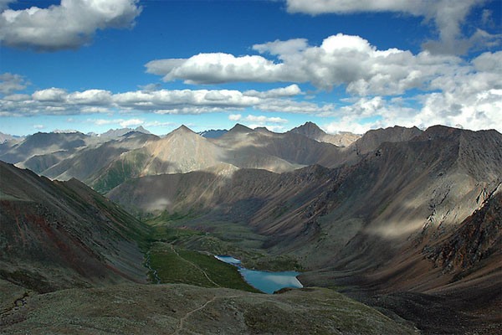 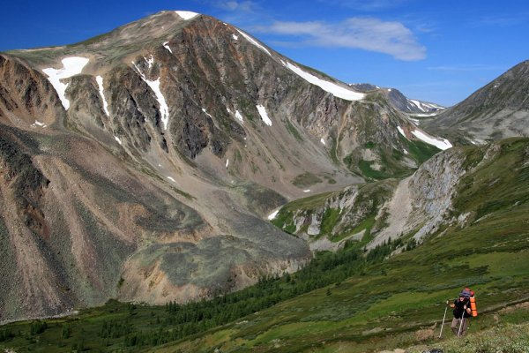

«Шумак» известен своими целебными минеральными водами как один из самых молодых и труднодоступных источников на планете. О силе целебной воды Шумака сложено немало легенд. Для изучения качества воды «Шумакского» типа было организовано три научные экспедиции, в том числе и международная (1999 г.). По результатам исследований было выяснено, что на относительно небольшой территории вдоль реки Шумак, в месте слияния правого и левого русла, в малой отдаленности друг от друга расположено более 100 источников минеральной воды самого разного свойства, выходы радоновой воды и лечебные грязи. Свежий горный воздух, альпийский ландшафт и «особая» энергетика этого места помогает восстановить здоровье людей и набраться жизненных сил.

К показаниям для лечения на Шумакских источниках врач А. В. Булгатов (1964 г.) относил «…заболевания желудочно-кишечного тракта, особенно гастриты с различной степенью нарушения секреторной функции; заболевания печени и желчных путей, мочекислый диатез, диабет, функциональные расстройства сердечно-сосудистой и нервной систем, катаральные хронические заболевания верхних дыхательных путей…». Также особо отмечал: «…наблюдения показывают, что здесь эффективно лечится даже активная форма легочного туберкулеза. Очевидно, этому способствует сочетание приема минеральной воды и климатические факторы высокогорной местности».

Перспективны для практического использования радоновые воды. Считается, что они могут употребляться для лечения заболеваний периферической нервной системы, сердца, сосудов, органов движения. Радоновые воды показаны также при гипертонических заболеваниях, последствиях полиомиелита, заболеваниях щитовидной железы и кожи. Радоном лечат заболевания костей и суставов.

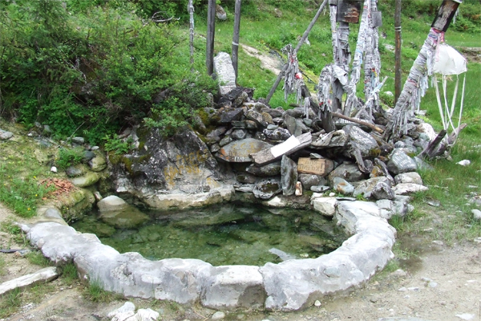 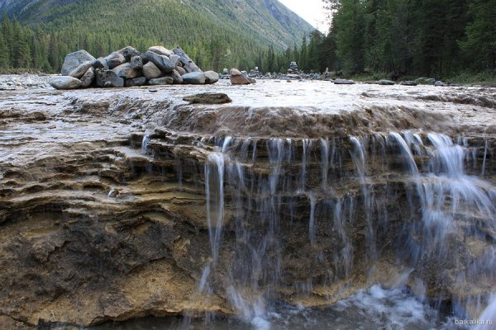

Отдельным ручейком неспешно бежит источник, излечивающий заболевания глаз. Предполагается, что этот ручеек протекает по горной породе, содержащей серебро.

Вместе с гидом туристы осмотрят самые красивые уголки Шумака и могут на себе опробовать целебную силу «волшебных» источников. Обед будет накрыт в столовой единственной там высокогорной турбазы.

К вечеру гости на вертолете вернутся в Иркутск и разместятся в уже знакомом отеле «Кортьярд Марриотт». Отужинать предлагается в одном из вкусных ресторанов, который находится в новом воссозданном историческом квартале города.

**Питание включено:** завтрак в гостинице на Ольхоне, обед на Шумаке, ужин в ресторане Иркутска.

**6 день**

Утром гид проводит группу в аэропорт Иркутска. Вылет в Москву.

**СТОИМОСТЬ ТУРА (при двухместном размещении в гостиницах)**

|  |  |  |  |  |
| --- | --- | --- | --- | --- |
| **Количество человек в вашей группе** | **2** | **4** | **6** | **8** |
| Стоимость для 1 человека, руб. | 441700 | 281800 | 264000 | 278800 |

**Пригласите друзей или партнеров! Этим путешествием Вы сможете их удивить!**

###### В стоимость программы входит:

* Фрахт катамарана «Галсан» на 3 суток
* Аренда вертолета для вертолетных экскурсий на 5,5 летных часов и 14 часов ожидания

Время перелетов:

Иркутск – Хобой (Ольхон) 1 час 30 минут

Хобой – Хужир 20 минут

Хужир (Ольхон) – Шумак 2 часа 30 минут

Шумак – Иркутск 1 час 30 минут

* Услуги профессионального гида на все дни программы, учитывая его проживание и питание
* Услуги экспедиционного врача на два дня вертолетных экскурсий, учитывая его проживание и питание, медикаменты
* Трансферы на комфортабельном туристическом микроавтобусе по всей программе
* Трехразовое питание по программе
* Проживание по программе: 2 ночи ведомственная турбаза РЖД, номера ДБЛ, 4 номера
* В Иркутске: Отель Марриотт, номера ДеЛюкс, 2 ночи, 4 номер
* На Ольхоне: Отель БайкалВью, 1 ночь, номера 1 категории, 4 номера
* Рекреационные сборы Нацпарков (Прибайкальский нацпарк, байкальский заповедник, Шумак)
* Оплата подачи электричества при стоянке судна у базы РЖД
* Организация пикника и доставка кемпинговой мебели на острове Ольхон
* Экскурсия в музей Байкала
* Встреча с потомственным шаманом
* Медицинская страховка при укусе клеща и при несчастном случае, включая авиаэвакуцию.
* Памятные подарки

**Предлагаем дополнительно:**

1. Билеты до Иркутска и обратно
2. Активности, питание, не прописанные в программе.
3. Одноместное размещение

**Скачайте или распечатайте эту программу для подробного изучения и презентации семье и коллегам**